Задание
(показ клипов)
В этом задании создается список, каждая строка которого содержит название клипа. При касании пальцем строки запускается воспроизведение выбранного клипа.
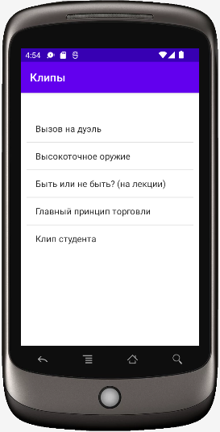
- Создайте проект Android Studio (имя должно быть не MyApplication).
- Скопируйте из папки Logos файлы изображений в папку drawable.
- Создайте специальную папку с именем raw и вставьте в нее прилагаемые файлы клипов.
- Откройте файл activity_main.xml.
- Удалите имеющийся там элемент TextView.
- Замените разметку ConstraintLayout на LinearLayout.
- Не забудьте установить для контейнера LinearLayout ориентацию по вертикали, и он должен иметь настройку ширины и высоты, как указано. Разметка должна иметь вид:
<androidx.recyclerview.widget.RecyclerView
android:id="@+id/rv"
android:layout_width="match_parent"
android:layout_height="match_parent" />? проверить
- Добавьте в описание элемента расцветку фона списка:
android:background="@color/teal_200" #ADD8E6
- Откройте в папке app файл Manifests и в операторе со свойством label замените имя проекта текстом «Клипы».
- В папку res/layout добавьте файл разметки типа LinearLayout с именем item_list

<LinearLayout
xmlns:android="http://schemas.android.com/apk/res/android"
xmlns:app="http://schemas.android.com/apk/res-auto"
xmlns:tools="http://schemas.android.com/tools"
android:layout_width="match_parent"
android:layout_height="wrap_content"
tools:ignore="UseCompoundDrawables">

<ImageView
android:id="@+id/imgView"
android:layout_width="104dp"
android:layout_height="84dp"
android:layout_marginTop="4dp"
app:srcCompat="@drawable/madi"
tools:ignore="ContentDescription" />

<TextView
android:id="@+id/txtView"
android:layout_width="210dp"
android:layout_height="wrap_content"
android:layout_alignParentTop="true"
android:layout_alignParentEnd="true"
android:textSize="18sp"
android:layout_marginTop="37dp"
android:layout_marginEnd="70dp" />
</ LinearLayout >
- Объявите и оформите класс с именем Logo
  - В окне проекта выберите позицию com.example.projectname и щелкните по ней правой кнопкой
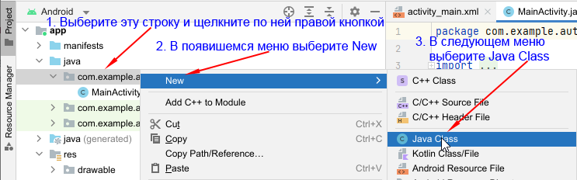
  - В появившемся окне наберите имя обязательно с заглавной буквы и латинскими буквами.
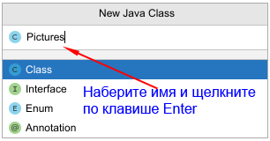
  - Вставьте имена и типы элементов класса
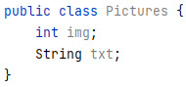
  - Выберите верхнюю строку, щелкните по ней правой кнопкой и в появившемся меню выберите позицию Generate (Сгенерировать).
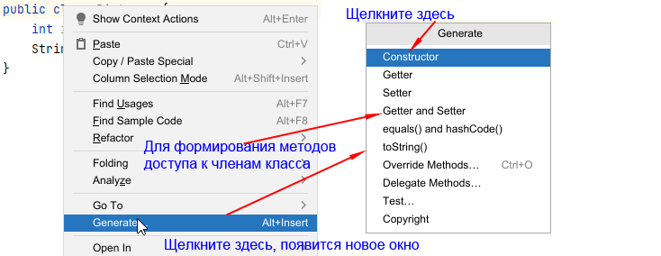
  - В появившемся окне проделайте действия, описанные на скриншоте.
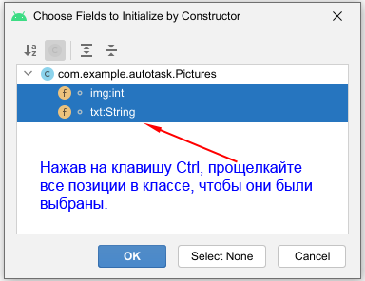
  - Повторите действия, описанные в пунктах d и e, выбрав позицию Getter and Setter.
- Добавьте класс адаптера с именем ClipAdapter
  - Вставьте члены класса:
private final LayoutInflater inflater;
private final ArrayList<Picture> mylst;
Picture - имя класса для объектов списка.
Примечание. Слово inflate можно перевести на русский язык как «в квартире», имеется в виду, что метод размещает элементы на экране в соответствие с заданной разметкой. В русской технической литературе применяется термин «вдувание». Но, возможно, более удачен был бы термин «размещение», а inflater – «размещатель».
  - Создайте конструктор класса, щелкнув правой кнопкой по одной из строк, подчеркнутой красным (создаваемый с помощью компилятора требует замены параметра, поэтому исправьте, как показано ниже).
public ClipAdapter(Context context, ArrayList<Picture> mylst) {
this.inflater =LayoutInflater.from(context);
this.mylst = mylst;
}
- В заголовок класса адаптера вставьте наследование (строка должна получить вид):
public class ClipAdapter
extends RecyclerView.Adapter<ClipAdapter.ViewHolder>{
- Строка подчеркнута красным. Щелкните по ней правой кнопкой и в появившемся меню Show Context Actions выберите позицию
Implement methods
- Лексема ViewHolder осталась подчеркнутой красным. Щелкните по ней правой кнопкой и в появившемся меню Show Context Actions выберите позицию Create class ViewHolder, в новом окне щелкните по кнопке ОК (возможно придется щелкнуть два раза).
- Лексема ViewHolder остается подчеркнутой красным. Щелкните по ней правой кнопкой и в появившемся меню Show Context Actions выберите позицию Make ViewHolder extends RecyclerView.ViewHolder
- Теперь подчеркнут красным заголовок класса ViewHolder. Щелкните по нему правой кнопкой и в появившемся меню Show Context Actions выберите позицию Create constructor matching super. Добавьте в класс элементы.
Класс ViewHolder:
public class ViewHolder extends RecyclerView.ViewHolder {
ImageView imgView;
TextView txtView;
public ViewHolder(@NonNull View itemView) {
super(itemView);
imgView = itemView.findViewById(R.id.imgView);
txtView = itemView.findViewById(R.id.txtView);
}
}
Оформите методы
- В метод getItemCount() вставьте:
return mylst.size();
- В метод onCreateViewHolder вставьте
View view = inflater.inflate(R.layout.item_list, parent, false);
return new ViewHolder(view);
- В метод onBindViewHolder вставить
Picture pic = mylst.get(position);
holder.imgView.setImageResource(pic.getImg ());//
holder.txtView.setText(pic.getTxt());
- В ресурсах создайте список строк с именем strlist для меню выбора клипа:
"Вызов на дуэль", "Высокоточное оружие", "Тяжелая атлетика", "Быть или не быть? (на лекции)", "Главный принцип торговли", "Клип студента"
- В классе MainActivity объявите глобально список строк и элемент списка Recycler:
String[] arr;
RecyclerView recyclerView;
ArrayList<Picture> mylst = new ArrayList<>();
- В классе MainActivity после строки
setContentView(R.layout.activity_main);
вставьте подключение списка
recyclerView= findViewById(R.id.rv);// Связь разметки с кодом
recyclerView.setHasFixedSize(true);
LinearLayoutManager layoutManager = new LinearLayoutManager(this);
recyclerView.setLayoutManager(layoutManager);
- Инициализируйте массив строк:
arr = getResources().getStringArray(R.array.strlist);
- Создайте метод для инициализации списка строк меню:
public void setInitialData() {
mylst.add(new Picture(R.drawable.leopold_round, arr[0]));
mylst.add(new Picture(R.drawable.sharick, arr[1]));
mylst.add(new Picture(R.drawable.udav_round, arr[2]));
mylst.add(new Picture(R.drawable.wolf2_round, arr[3]));
mylst.add(new Picture(R.drawable.wolf4_round, arr[4]));
mylst.add(new Picture(R.drawable.wolf5_round, arr[5]));
}
- В классе MainActivity выпоите инициализацию списка строк:
setInitialData();
- т

- лдлл
Создайте адаптер:
  - Добавьте класс с именем ClipAdapter.
  - Вставьте члены класса
private List<String> lst;
private LayoutInflater mInflater;
private ItemClickListener mClickListener;
  - Добавьте описание интерфейса обработчика и метод
// Родительская активность будет реализовать этот метод для ответа на событие щелчкаparent activity will implement this method to respond to click events
public interface ItemClickListener {
void onItemClick(View view, int position);
}
// Позволяет захватить событие щелчка
void setClickListener(ItemClickListener itemClickListener) {
this.mClickListener = itemClickListener;
}
  - Если имя обработчика будет подчеркнуто красным, щелкните по нему правой кнопкой, затем щелкните по позиции Show Context Actions и выберите позицию создания интерфейса.
  - Создайте конструктор класса:
// Передаваемые в конструктор данные
ClipAdapter(Context context, List<String> lst) {
this.mInflater = LayoutInflater.from(context);
this.lst = lst;
}
Примечание. При автоматическом создании адаптера первый параметр имеет другой вид. Надо исправить, как показано.
  - В заголовок класса добавьте наследование
extends RecyclerView.Adapter<ClipAdapter.ViewHolder>
  - Заголовок класса подчеркнут красным. Щелкните правой кнопкой по нему и из появившегося меню выберите Implement methods, затем в новом окне щелкните по кнопке ОК. (Обработчик ItemClickListener подчеркнут красным. Не обращайте внимания).
  - Лексема ViewHolder подчеркнута красным. Щелкните по ней правой кнопкой, щелкните по позиции Show Context Actions и выберите позицию:
Create class ‘ViewHolder’
  - Подчеркивание сохранилось. Щелкните по нему правой кнопкой, щелкните по позиции Show Context Actions и выберите позицию:
Make‘ViewHolder’ extend ‘android.recyclerview.widget.RecyclerView. ViewHolder’
  - Теперь красным подчеркнут заголовок класса ViewHolder. Щелкните по нему правой кнопкой, щелкните по позиции Show Context Actions и выберите позицию:
Create constructor matching super
  - В методе getItemCount измените оператор return:
return lst.size();
  - В метод onCreateViewHolder вставьте:
View view = mInflater.inflate(R.layout.item_list, parent, false);
return new ViewHolder(view);
  - В метод onBindViewHolder вставьте:
String str = lst.get(position);
holder.myTextView.setText(str);
  - В классе ViewHolder объявите элемент для отображения строки текста
TextView myTextView;
  - В класс ViewHolder добавьте
myTextView = itemView.findViewById(R.id.txtV);
itemView.setOnClickListener(this);
  - Слово this подчеркнуто красным. Щелкните по нему правой кнопкой, щелкните по позиции Show Context Actions и выберите позицию
Make‘ViewHolder’ implement ‘android.view.View.OnClickListener’
  - Добавьте метод для получения строки (если тип данного String, а не класс)
// Метод для получения данных из позиции щелчка convenience method for getting data at click position
String getItem(int id) {
return lst.get(id);
}
- Перейдите в окно MainActivity:
- Добавьте в заголовок интерфейс
implements MyRecyclerViewAdapter.ItemClickListener
- Объявите глобально адаптер
ClipAdapter adapter;
- В методе OnCreate объявите и инициализируйте список
// data to populate the RecyclerView with
ArrayList<String> animalNames = new ArrayList<>();
animalNames.add("Horse");
animalNames.add("Cow");
animalNames.add("Camel");
animalNames.add("Sheep");
animalNames.add("Goat");
- ь
- Обеспечьте вывод списка на экран
lstV = findViewById(R.id.lstV);
ArrayAdapter<String> adapter = new ArrayAdapter<String>(this,
android.R.layout.simple_list_item_1, arr);
lstV.setAdapter(adapter);
- Добавьте обработчик выбора позиции в списке
lstV.setOnItemClickListener(new AdapterView.OnItemClickListener() {
@Override
public void onItemClick(AdapterView<?> adapterView, View view,
int i, long l) {

}
});
- В обработчик выбора позиции в списке вставьте сохранение номера выбранной позиции и операторы переключения на другую страницу:
public void onItemClick(AdapterView<?> adapterView, View view,
int i, long l) {
Intent intent = new Intent(MainActivity.this, ShowActivity.class);
int pos = i;
// i – выбранная позиция, ее надо передать на вторую страницу
intent.putExtra("pos", pos); // “pos” имя для передачи
startActivity(intent);
}
});
- Добавьте папку для хранения клипов (Android Resource Directory)

- Наберите имя raw

- Возьмите у преподавателя и скопируйте во вновь созданную папку файлы клипов (с расширением mp4).
- Проверьте работу приложения. На экране должен появиться список.
- Для показа клипов добавим в приложение страницу. Для этого щелкните правой кнопкой по строке над строкой MainActivity, пройдите указанные меню и щелкните по позиции Empty Activity.

- В появившемся окне наберите имя новой страницы (ShowActivity) и щелкните по кнопке Finish.
- Перейдите в файл разметки новой страницы activity_show.xml и выполните следующие действия:
- Замените разметку ConstraintLayout на LinearLayout
  - Разметка должна получить вид:
<LinearLayout

xmlns:android="http://schemas.android.com/apk/res/android"
xmlns:tools="http://schemas.android.com/tools"
android:layout_width="match_parent"
android:layout_height="match_parent"

tools:context=".MainActivity">

<VideoView
android:id="@+id/vid"
android:layout_width="397dp"
android:layout_height="558dp"
android:layout_marginHorizontal="10dp"
android:layout_marginVertical="10dp" />

<LinearLayout
android:layout_width="374dp"
android:layout_height="wrap_content"
android:layout_alignParentBottom="true"
android:layout_marginBottom="20dp"
android:layout_marginStart="10dp"
android:orientation="horizontal">

<Button
android:id="@+id/bts"
android:layout_width="wrap_content"
android:layout_height="wrap_content"
android:layout_weight="1"
android:text="Button"
tools:ignore="ButtonStyle,HardcodedText" />

<Button
android:id="@+id/btp"
android:layout_width="107dp"
android:layout_height="match_parent"
android:layout_weight="1"
android:text="Button"
tools:ignore="ButtonStyle,HardcodedText" />

<Button
android:id="@+id/bte"
android:layout_width="wrap_content"
android:layout_height="wrap_content"
android:layout_weight="1"
android:text="Button"
tools:ignore="ButtonStyle,HardcodedText" />
</LinearLayout>

</LinearLayout>
- Перейдите ShowActivity в класс и добавьте глобальные объявления
VideoView vidV;
MediaController mediaControls;
Button bts, btp, bte;
- Закрепите элементы
vidV = (VideoView) findViewById(R.id.vid);
bts = findViewById(R.id.bts);
btp = findViewById(R.id.btp);
bte = findViewById(R.id.bte);
bts.setOnClickListener(this);
btp.setOnClickListener(this);
bte.setOnClickListener(this);
- Добавьте обработчик щелчков по кнопкам (через this)
@Override
public void onClick(View view) {

}
- Вставьте
if (mediaControls == null) {
// create an object of media controller class
mediaControls = new MediaController(MainActivity.this);
mediaControls.setAnchorView(vidV);
}
// set the media controller for video view
vidV.setMediaController(mediaControls);
- Добавьте обработчики щелчка по кнопкам (Make ‘ShowActivity’ implement ‘android.view.View.OnClickListener’) Это повтор, разобраться
@Override
public void onClick(View view) {

}
- Оформите обработку за каждой кнопкой
  - switch
switch (view.getId()) {
}
  - case
case R.id.bts:
vidV.start();
break;
case
case R.id.btp:
vidV.pause();
  - case
case R.id.bte:а
if (vidV!=null) {
vidV.stopPlayback();
vidV.resume();
}
break;
}

switch (view.getId()) {
case R.id.bts:
vidV.start();
break;
case R.id.btp:
vidV.pause();
case R.id.bte:
if (vidV!=null) {
vidV.stopPlayback();
vidV.resume();
}
break;
}
}
- Оформите прием выбранной позиции
// Прием выбранной позиции с предыдущей страницы
Bundle arguments = getIntent().getExtras();
int ind = arguments.getInt("pos");
clipchoose(ind);// Вывод на экран выбранного клипа
- Оформите метод выбора клипа
public void clipchoose(int ind){
switch (ind) {
case 0:
vidV.setVideoURI(Uri.parse("android.resource://"
+ getPackageName() + "/" + R.raw.cat_leopold));
break;
case 1:
vidV.setVideoURI(Uri.parse("android.resource://"
+ getPackageName() + "/" + R.raw.letwait));
break;
case 2:
vidV.setVideoURI(Uri.parse("android.resource://"
+ getPackageName() + "/" + R.raw.weightlifting));
break;
}
}
- Проверьте работу приложения и предъявите его преподавателю.

Лишнее дальше

- В классе MainActivity Вставьте список. Для этого:
  - Объявите глобально массив строк списка:
String [] kinds; // Массив строк
  - Добавьте закрепление списка, заполнение его из ресурса, объявление адаптера и закрепление за списком:
kinds = getResources().getStringArray(R.array.kinds);
ListView listView = (ListView) findViewById(R.id.list_item);
ArrayAdapter<String> adapter = new ArrayAdapter<String>(this,
android.R.layout.simple_list_item_1, kinds);
listView.setAdapter(adapter);
- В классе MainActivity добавьте обработчик щелчка по позиции списка:
  - наберите приведенную ниже строку:
listR.setOnItemClickListener(this);
  - Красным цветом будет подчеркнуто this. Щелкните правой кнопкой по this и в меню Show Context Action выберите позицию:
Make ‘Main_Activity’ implement ‘android.view.View.OnItemClickListener’
  - В появившемся окне щелкните по кнопке ОК:
  - Появится обработчик, в который вставьте строки:
  - ShowActivity
- Добавьте на странице ShowActivity обработчик щелчка по кнопке Button:
  - Объявите глобально кнопку Button.
Button retbt;
  - Закрепите за кнопкой ресурс (в методе onCreate):
retbt = (Button) findViewById(R.id.retbt);
  - Наберите там же:
bt.setOnClickListener(this);
  - Красным цветом будет подчеркнуто this. Щелкнуть правой кнопкой по this и в меню Show Context Action выбрать
Make ‘Main_Activity’ implement ‘android.view.View.OnClickListener’
  - В появившемся окне выбрать позицию onClick(v:View):void:

Щелкните по кнопке ОК.
- В обработчик щелчка по выбранной позиции вставьте операторы перехода на вторую страницу:
Intent intent = new Intent(MainActivity.this, ShowActivity.class);
int pos = i; // i – выбранная позиция, ее надо передать на вторую страницу
intent.putExtra("pos", pos); // “pos” имя для передачи
this.startActivity(intent);
- В обработчик щелчка по кнопке retbt вставьте операторы перехода обратно:
Intent intent = new Intent(ShowActivity.this, MainActivity.class);
this.startActivity(intent);
- Проверьте работу приложения. Должен выполняться переход между страницами.
- На странице ShowActivity объявите глобально:
Button retbt;
ImageView imgV;
TextView textView;
String [] str; // Список текстов к птицам
// Список звуков
String [] birdsnd = { "chibis.mp3", "drozd.mp3", "malinovka.mp3",
"newivolga.mp3", "schegol.mp3", "siniza_1.mp3", "solovey.mp3", };
- Оформите метод для отображения птицы и текста по выбранной на первой странице позиции:
public void birdchoose(int pos){
int temp=R.raw.chibis;
int commm =temp + pos;
MediaPlayer.create(this, commm).start();
switch (pos){
case 0:
imgV.setImageResource(R.drawable.chibis);
textView.setText(str[pos]);
break;
case 1:
imgV.setImageResource(R.drawable.drozd);
textView.setText(str[pos]);
break;
case 2:
imgV.setImageResource(R.drawable.malinovka);
textView.setText(str[pos]);
break;
case 3:
imgV.setImageResource(R.drawable.oriolus);
textView.setText(str[pos]);
break;
case 4:
imgV.setImageResource(R.drawable.schegol);
textView.setText(str[pos]);
break;
case 5:
imgV.setImageResource(R.drawable.siniza_1);
textView.setText(str[pos]);
break;
case 6:
imgV.setImageResource(R.drawable.nightingal);
textView.setText(str[pos]);
break;
}
}
- Обработка на второй странице:
// Закрепление элементов за ресурсами
imgV = (ImageView)findViewById(R.id.imageView);
textView = (TextView)findViewById(R.id.txtpoem);
retbt = (Button) findViewById(R.id.retbt);
str =getResources().getStringArray(R.array.poem); // Заполнение списка
retbt.setOnClickListener(this);
// Прием выбранной позиции с предыдущей страницы
Bundle arguments = getIntent().getExtras();
int ind = arguments.getInt("pos");
birdchoose(ind);// Вывод на экран выбранной птицы
- Проверьте работу приложения и предъявите его преподавателю.

Замечание Волкова

Если мы представим ,что это приложение коммерческое или просто поставлено на пользование ,то не совсем правильно обрабатывать это событие в обработчике нажатия кнопки ,тем более после нажатия кнопки Активити становится на паузу .Если мы свернём приложение или вернётся обратно на другую Активити при помощи кнопки самого телефона ,музыка все равно будет играть . А в моем решении представлено универсальное решение для такого типа задания. В ближайшее время попробую сделать ваш файлик.

Try:
AssetFileDescriptor afd = getAssets().openFd(fileName);
player.setDataSource(afd.getFileDescriptor(),afd.getStartOffset(), afd.getLength());
или
String UrlPath="android.resource://"+getPackageName()+"/"+R.raw.ur file name;
videocontainer.setVideoURI(Uri.parse(UrlPath));
videocontainer.start();
where videocontainer of type videoview.
## Perfectly Working since Android 1.6 ##
getWindow().setFormat(PixelFormat.TRANSLUCENT);
VideoView videoHolder = new VideoView(this);
//if you want the controls to appear
videoHolder.setMediaController(new MediaController(this));
Uri video = getUriFromRawFile(context, R.raw.your_raw_file);
//if your file is named sherif.mp4 and placed in /raw
//use R.raw.sherif
videoHolder.setVideoURI(video);
setContentView(videoHolder);
videoHolder.start();
And then
public static Uri getUriFromRawFile(Context context, @ResRaw int rawResourceId) {
return Uri.Builder()
.scheme(ContentResolver.SCHEME_ANDROID_RESOURCE)
.authority(context.getPackageName())
.path(String.valueOf(rawResourceId))
.build();
}
Вызов на дуэль Высокоточное оружие Тяжелая атлетика Быть или не быть? (на лекции) Главный принцип торговли Клип студента
<item>Вызов на дуэль</item>
<item>Высокоточное оружие</item>
<item>Тяжелая атлетика</item>
<item>Быть или не быть? (на лекции)</item>
<item>Главный принцип торговли</item>
<item>Клип студента</item>

